Определим классы эквивалентности:

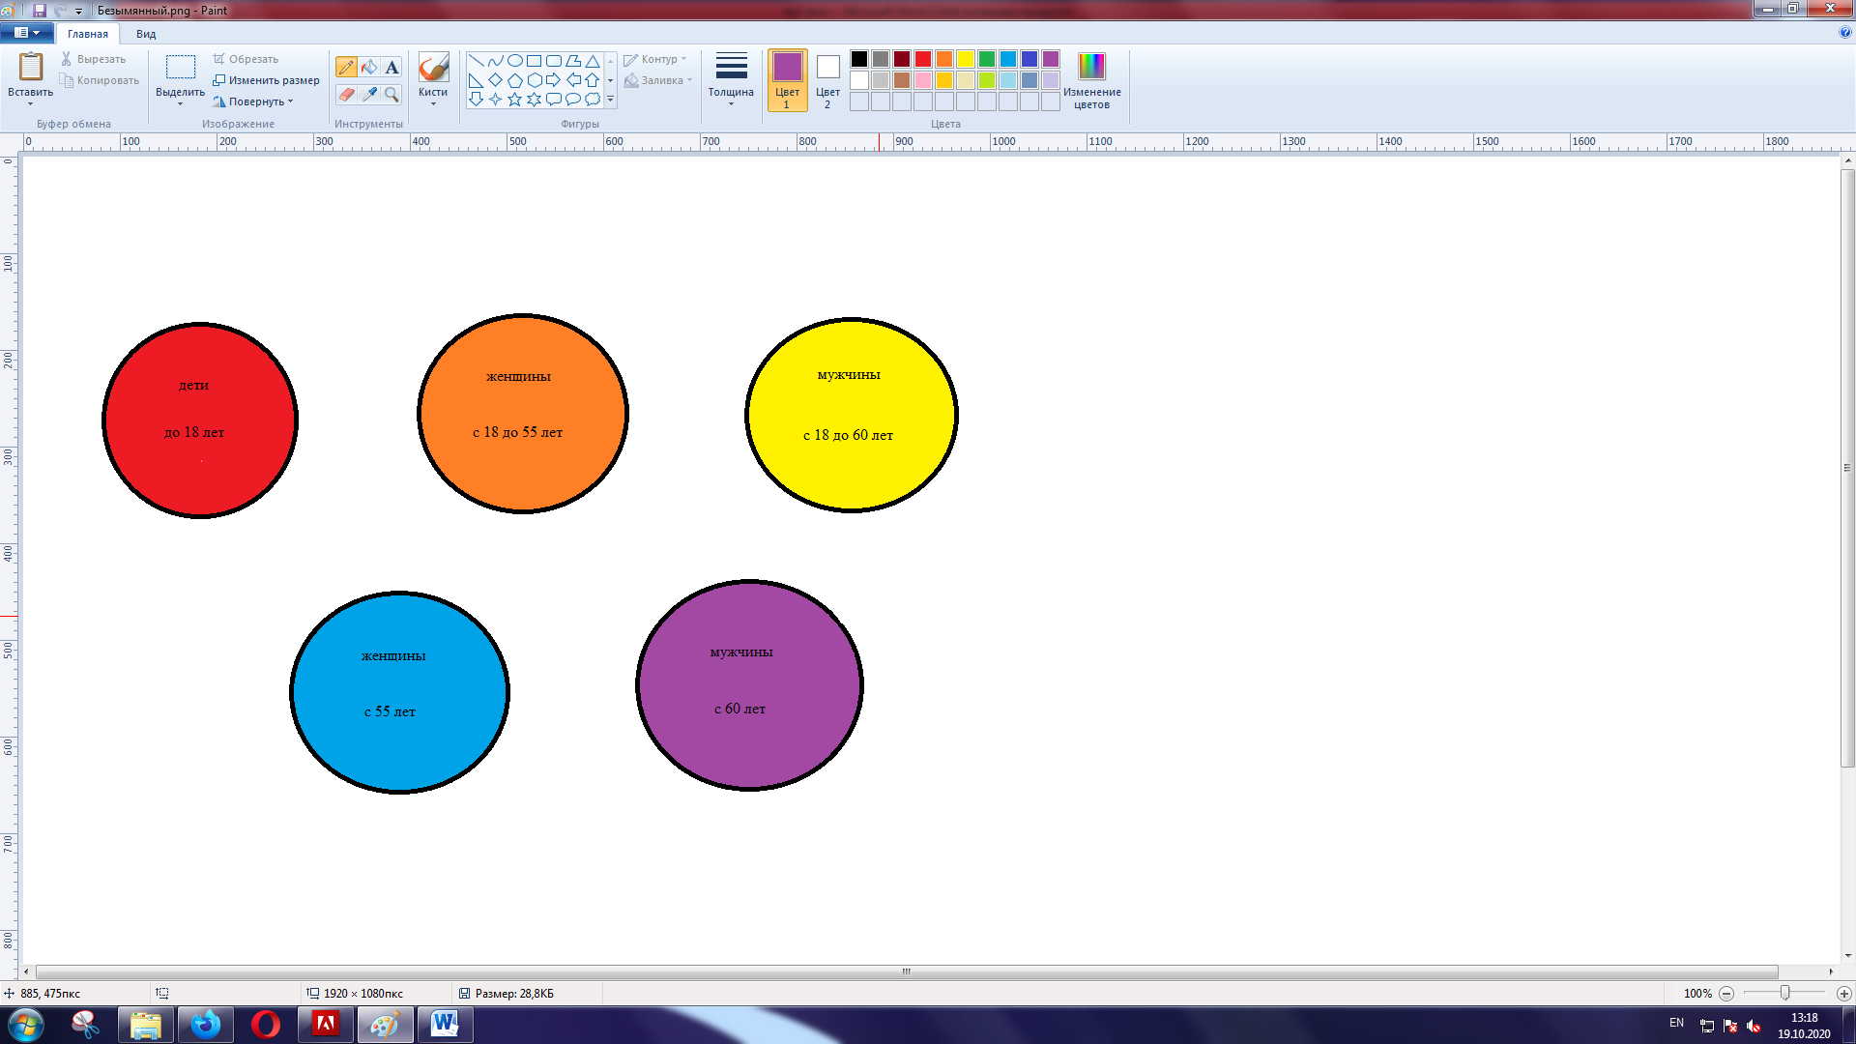

Выберем представителя от каждого класса:

1. Биба 12 лет

2. Камилла 68 года

3. Мишган 38 лет

4. Синяк 60 лет

5. Сусанна 25 лет

6. Кирилл 35 лет

7. Жанна 55 лет

8. Лена Кука 18 лет

9. Моргенштерн 18 лет

10. Денчик 17 лет (завтра др)

11. Лариса 54 года (завтра др)

12. Геннадий 59 лет (завтра др)

13. Маша 17 лет (завтра др)

14. Светлана 44

15.Евгений 28

16. Данек 70

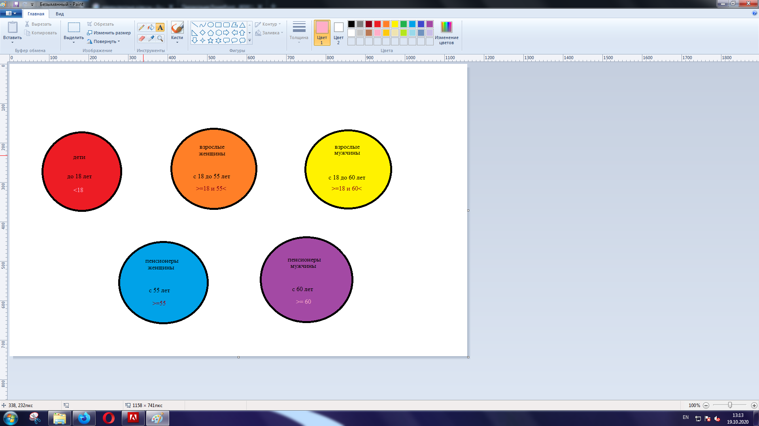

Тесты:

1. Клиент Биба находится в категорию «дети».

2. Клиент Камилла находится в категорию «пенсионеры».

3. Клиент Мишган находится в категорию «взрослые».

4. Клиент Синяк находится в категорию «пенсионеры».

5. Клиент Сусанна находится в категорию «взрослые».

6. Клиент Моргенштерн находится в категорию «взрослые».

7. Клиент Лена Кука находится в категорию «взрослые».

8. Клиент Кирилл находится в категорию «пенсионеры».

9. Клиент Жанна находится в категорию «пенсионеры».

10. Клиент Денчик находится в категорию «дети».

11. Клиент Лариса находится в категории «взрослые».

12. Клиент Геннадий находится в категории «взрослые».

13. Клиент Маша находится в категории «дети».

14. Клиент Светлана относится к категории «взрослые»

15. Клиент Евгений относится к категории «взрослые»

16. Клиент Данек относится к категории «пенсионеры»